Table des matières
1 Paramètres 3
2 Copyright (En) 4
3 Introduction (En) 5
3.1 MMANA-GAL has the following functions: (En) 5
3.2 Démarrage 5
4 Définition de l’antenne 6
4.1 Définition des éléments de l’antenne : Onglet Géométrie 7
4.1.1 Saisie des conducteurs 7
4.1.2 Modification du rayon de l'élément (En) 8
4.2 Height (En) 9
4.3 Segmentation (En) 9
4.3.1 How MMANA-GAL Segmentation Process Operates (En) 10
4.3.2 Calculation limitations (En) 11
4.3.3 Guide to calculation accuracy (En) 11
4.4 The lambda check-box (En) 11
4.4.1 The Keep connected check-box (En) 11
4.5 Sources (Point d'alimentation) 11
4.6 Charges (constante localisée) 12
4.6.1 Calculs des charges LC 12
4.6.2 Charge R+jX 13
4.6.3 Charge complexe 13
4.6.4 Exemples de charge 13
4.7 Affectation des pulsations 13
5 Vue de l’antenne 15
6 Calculer 17
6.1 Constante diélectrique et conductivité du sol 18
7 Graphiques - Z, SWR, Gain F/B 19
8 Wire editor (En) 21
9 Element Editor (En) 24
10 Tips on Editing (En) 27
10.1 Search and Replace (En) 27
10.2 Wire scale (En) 27
10.3 Round value (En) 28
10.4 Stacing two or more antennas (En) 28
10.5 Wire definition (En) 30
10.6 Taper wire set (En) 31
10.7 Move (En) 33
11 Optimisation (En à terminer) 34
11.1 Optimization log (En) 37
11.2 Tips on the optimization 37
11.3 Optimization goals (En) 38
11.4 All elements button in the optimization (En) 39
11.5 Resonance frequency of the element (En) 39
11.6 Optimizing example 39
12 Comparaison 40
13 Far fields plots 41
14 Champ lointain 3D 44
15 Add-on Utilities (En) 45
16 Tools HF components (En) 46
16.1 Resonance (En) 46
16.2 Coil (En) 46
16.3 LC match (En) 47
16.4 Line match (SERIES-SECTION TRANSFORMERS) (En) 48
16.5 Line match 2 (En) 49
16.6 Stub Match (En) 50
17 Fichiers MMANA-GAL 52
17.1 *.maa – Fichier de définition d’antenne 52
17.2 *.mab – Fichier Champs lointains 52
17.3 *.mao – Registre optimisation 52
17.4 *.csv – Table de courants 52
17.5 *.csv – Table de champs de proximité 53
17.6 *.csv – Table Angle/Gain 53
17.7 *.csv – Table F/ROS/Gain/Z 53
18 Setup 54
19 Personnalisation de la langue 56
20 Download MMANA-GAL (En) 57
21 Counter (En) 58

Ce document est basé sur l’aide en ligne accessible par Aide … Online help,
soit la page web http://gal-ana.de/basicmm/en/ sauvegardée le 17/02/2017 dans
H:\_Radio\_Projets\_Antenne\20170217_MMANA-GAL basic.htm qui correspond normalement à la version
V3-0-0-31 de MMANA-GAL basic obtenu par l’installation de MMBasicSetup GAL basic V3-0-0-31.exe

Le texte ajouté par rapport au document de base est saisi en vert olive
Pour la traduction des termes, voir Mhz 2003-12 No249 p34
MMANA-GAL L est un outil d'analyse d'antennes basé sur la méthode des moments, qui a été introduite dans MININEC version 3. Le code source BASIC du moteur de calcul est publié comme un PDS dans MININEC. Le programme utilise le moteur MININEC-3 modifié par Alexandre Schewelew, DL1PBD, et est écrit en C ++.

Paramètres
Valeurs limites des paramètres de MMANA-GAL:
Paramètres | Version PRO | Version basic
Segments (max.) | Jusqu’à 45000 | 8192
Conducteurs (max.) | 10000 | 512
Sources (max.) | 300 | 64
Charges (max.) | 500 | 100
Fusion de fichiers antenne | 2 to 4 | aucun
Annuler/Rétablir | illimité | aucun
Contrôle Auto des conducteurs | oui | aucun
Vitesse de calcul | 150% | 100%

Copyright (En)
- The antenna modeling program MMANA-GAL basic is freeware and co-written by Alexandr Schewelev DL1PBD, Igor Gontcharenko DL2KQ and Makoto Mori JE3HHT who also owns the copyright. There are no restrictions on copying or distributing this software as long as the software remains unmodified and copyright ownership is acknowledged.
- MMANA-GAL basic is released without any support or warranty for any consequential damage caused by the use of the program.

- Bulgarian language file released on 2005.12.01 by Stilian Stankov LZ3BY
- Japanese language file released on 2006.05.20 by JA7UDE Nob Oba
- Spanish language file released on 2006.05.20 by Valentin Alonso Gracia, EA4GG & Dimitri Aguero, F4DYT
- Serbian language file for MMANA-GAL released on 2006.05.20 by Slobodan Ilic' YU1GV
- Dutch language file for MMANA-GAL released on 2006.11.01 by Frans Peeters, ON4AZD
- Czech language file for MMANA-GAL released on 2006.05.20 by Martin Kratoska, OK1RR

- Last version MMANA-GAL 3.0 (basic) released on 2011.02.20 by Schewelew Alexander DL1PBD and Igor Gontcharenko DL2KQ
Last version MMANA-GAL PRO 3.1 (professonal) released on 2015.06.28 by by Schewelew Alexander DL1PBD and Igor Gontcharenko DL2KQ

- Revised English Language file for MMANA-GAL released 2010.07.20 by Mario Chomicz G8ODE
- Major English Help File revised & updated using Russian, German & English Files Released April 2010 by Mario Chomicz G8ODE, Alastair Couper NH7O and Barry Short G3YEU

- Please, do NOT send mail direct to JE3HHT, DL1PBD, DL2KQ.
- All comments and questions or concerns related to the MMANA-GAL basic program should be directed to the MMANA-GAL YAHOO GROUP - http://groups.yahoo.com/group/MMANA-GAL . To subscribe to MMANA-GAL Users Group - http://groups.yahoo.com/group/MMANA-GAL/join.

Introduction (En)
Acknowledgments from Igor, DL2KQ:
I would like to thank Alex, RZ1ZK, for providing me information about Japanese MMANA and his help in the first steps of translations Japanese mmana.exe file. I also thank Serge UA6LGO for his big help in translations of Japanese words and expressions.
Acknowledgments from Oba, JA7UDE:
I would like to thank Mr. Makoto Mori for ANOTHER great HAM software - MMANA. I hope many HAMs in the world enjoy this great software.

MMANA-GAL has the following functions: (En)
- Table-based editor for antenna design and definition
- Graphical antenna viewer
- Viewer for horizontal and vertical beam radiation patterns
- 3D radiation pattern
- Comparator for two or more "calculation" results
- Antenna element editor
- Antenna wire editor
- Tools for defining the combination of elements with different diameters
- Automatic antenna optimizer with respect to jX, SWR, Gain, F/B, Elevation, and Current
- Ability to browse optimized results with manual tuning capability
- Frequency characteristics chart maker
- Data file generator
- User language (any)
Please note that this document provides only a basic guide and overview for MMANA-GAL. It is not a textbook of antenna modeling or analysis techniques. If you are familiar with the moment method, then you can make full use of MMANA-GAL capabilities.

Démarrage
- Démarrez MMANA-GAL. Par défaut, le programme démarre dans l'onglet Géométrie. Il permet d'entrer les définitions des conducteurs d'antenne.
- Menu Fichier> Ouvrir (* .maa) et dans le dossier MMANA-GAL \ ANT \ HF simple \ Dipole \, sélectionnez DP20.maa. Ce fichier a été initialement enregistré avec une fréquence par défaut de 14.05MHz.
- Appuyer sur OK (ou Ouvrir).
- Sélectionnez l'onglet Calculer et appuyez sur le bouton Lancer en bas à gauche de la fenêtre. L'antenne et le SWR seront calculés en fonction de la fréquence par défaut.
- Le résultat donne une impédance de 71.51R - j1.877 et un ROS (ref 50 Ω) = 1.43:1
- Pour afficher le diagramme de rayonnement, sélectionnez l'onglet Far field plots, les diagrammes de rayonnement en Azimut et en Élévation s'affichent.
- Sélectionnez l’onglet Calculer et changez la fréquence par défaut à 14.15 MHz, appuyez à nouveau sur le bouton Lancer.
- Le nouveau résultat affiche une impédance de 73.12R + j8.64 et un ROS (ref 50 Ω) = 1.5:1

Définition de l’antenne

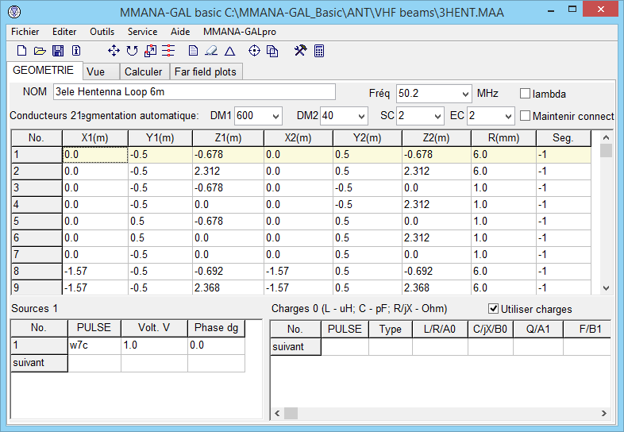

Equation
Dans MMANA-GAL, une équation peut être utilisée à la place d'un nombre. Les opérateurs numériques supportés par MMANA-GAL sont: +, -, *, /. Vous pouvez également utiliser () pour spécifier l'ordre de calcul. Exemple:
5*2+1 = 11
1+5*2 = 11
(1+5)*2 = 12
5*(2+1) = 15
20/(3+7) = 2
Les constantes spéciales ci-dessous peuvent être utilisées:
- R – λ ( lambda) = longueur d’onde (mètre)
- I – 1 inch (mètre) 1 inch = 2.54 cm
- F – foot (mètre) 1 ft = 12 inches
Exemple:
R/4 = λ /4
5*R/8 = λ 5/8
30*F = 30 feet
15*I = 15 inches
Bien que les constantes soient immédiatement calculées par MMANA-GAL, elles ne sont pas stockées en mémoire.

Définition des éléments de l’antenne : Onglet Géométrie
Dans MMANA-GAL, il existe deux façons de définir l'antenne à modéliser. Le moyen le plus simple est de saisir les coordonnées de l'antenne sous la forme d'un tableau de données. Cliquez sur l'onglet Géométrie, pour accéder à une table dans laquelle vous pouvez renseigner les paramètres de l'antenne, y compris les dimensions des brins, les sources et les charges (L/C/R ou charges terminales).
EXEMPLE - pour créer une beam 2 éléments demi-onde pour le 20 m. (la longueur du conducteur sera d'environ 10m de longueur totale).
- Placez le curseur sur la première ligne du tableau et entrez une valeur numérique dans la colonne "X1(m)", par ex. 5. Appuyez sur la touche Entrée pour valider.
- Notez que MMANA-GAL complète automatiquement le reste de la ligne et attribue même un rayon de conducteur de 0,8 mm. Vous pouvez utiliser une équation simple au lieu d'une valeur numérique (voir chapitre « Equation »).
- Maintenant, cliquez avec le bouton droit de la souris pour ouvrir un menu contextuel qui permet d’Ajouter ou de Supprimer des lignes.

Saisie des conducteurs
Dans le cas des antennes fixes, pour que le diagramme de rayonnement horizontal soit correctement orienté par rapport aux point cardinaux, il faut que l’axe des X soit orienté au Nord (il imprime le Far fields plots avec X en haut) et l’axe des Y soit orienté à l’ouest.

Dans le cas des antennes rotatives, pour que le diagramme de rayonnement Vertical (coupe dans le plan vertical selon l’axe des X) soit représentatif, il est nécessaire que l’axe des X corresponde à la direction du rayonnement maximum.
Pour définir un conducteur (fil, tube ou isolateur) qui compose l’antenne, on doit indiquer d’où il part (position de début) et où il va (position de fin). Chaque position (début et fin) est renseignée sous la forme de 3 valeurs, X, Y et Z qui représentent ses coordonnées cartésiennes dans l’espace.
X1 | Abscisse (axe X) de la position du début (l'unité est le mètre ou λ)
Y1 | Ordonnée (axe Y) de la position du début (l'unité est le mètre ou λ)
Z1 | Hauteur (axe Z) de la position du début (l'unité est le mètre ou λ)
X2 | Abscisse (axe X) de la position de la fin (l'unité est le mètre ou λ)
Y2 | Ordonnée (axe Y) de la position de la fin (l'unité est le mètre ou λ)
Z2 | Hauteur (axe Z) de la position de la fin (l'unité est le mètre ou λ)
R | Rayon du conducteur (l’unité est le millimètre ou λ )
SEG | Méthode de segmentation

Nota : R n'est pas le diamètre, mais le rayon du conducteur.
Pour modéliser un conducteur composé de morceaux de rayons différents (par exemple un élément de beam constitué de tubes emboités les uns dans les autres), on renseigne une valeur négative pour R (voir chapitre « Amincir ensemble de conducteurs »).
Si R = 0 alors le conducteur se comporte comme un isolateur. En utilisant cette astuce, vous pouvez définir une combinaison complexe d'éléments (le programme MMANA-GAL détermine automatiquement si les conducteurs sont reliés électriquement. Cependant, il arrive que des conducteurs doivent être reliés mais sans contact électrique. Dans ce cas, les conducteurs seront reliés par un isolateur (conducteur supplémentaire avec R = 0).

Modification du rayon de l'élément (En)
Les caractéristiques de l'antenne peuvent changer lorsque le rayon de l'élément est modifié. Cela est particulièrement vrai dans le cas d'une antenne Yagi ou Quad car cela affecte non seulement l'impédance, mais aussi le gain et le rapport F / B.
Cependant, on peut vouloir changer le rayon du conducteur de l'élément sans changer les caractéristiques de conception originales.
Procédure recommandée pour changer le rayon du conducteur.
- 1. Change the radius and calculate once.**
- 2. Push the Resonance button in the Frequency characteristics window, and obtain the resonance frequency "fo."
- 3. Use the fo as the design frequency in the antenna definition window.
- 4. Recalculate. If the antenna characteristics are close to the originals, continue.
- 5. In the antenna size window of the Edit menu, check Y-axis and Z-axis (uncheck X-axis to keep the boom length). Resize the antenna so that it matches the original frequency.
- 6. Recalculate..
- 7. Repeat 1 to 6 if required..
** N.B. Une antenne Yagi à large bande a deux fréquences de résonance fo ou plus lorsque jX = 0.
The resonant frequency derived from the frequency characteristics window is only one of the range of two or more frequencies. Therefore the derived frequency is not always same as the original fo.
When an element radius is increased, the resonant frequency is likely to decrease, and, if the element is shortened, the resonant frequency is likely to increase. However, this situation is reversed in loop antennas.
Following the procedure above, the original characteristics should remain unchanged, otherwise it may be necessary to optimize the antenna model again. This procedure, however, assumes that the original antenna is resonant at the design frequency. If your element is capacitive reactive, as with a hairpin match,adjust the element length so that it is resonant and follow the above procedure. Repeat the element tuning with the hairpin match .
For a Yagi antenna, it is usual to place the boom in parallel with the X-axis, the wire elements parallel with the Y-axis, and the height in parallel with the Z-axis. It is a good idea to place the source at Z = 0 or to place the center of the antenna at Z=0. The height of the antenna above the ground can be changed using other parameters described later.
For a vertical antenna place the source at Z=0 and the center of the antenna at X=0 and Y=0.
In order to connect two or more wires at one point, you must give them exactly same start or end position, i.e.. the wires must have the same X, Y, and Z values at the connecting point; otherwise they will be treated as separated wires.
Example - inter-connecting To model a "T-shape " antenna with a vertical wire connected to the center of a horizontal wire. Three wires (not two wires) have to be defined, as shown below:
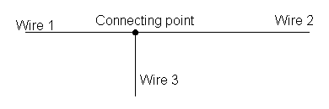

Height (En)
The full height of the end of the wire above the ground is the sum of its coordinate Z (as set in the table of wires in the Geometry window) and add height, as set out in the Calculate window the field Add height. If you need connect an end of the wire to the ground (e.g.. GP) this sum (the full height) must = 0.
For a vertical dipole, in the GEOMETRY window definition table the source's Z-axis value must not be set to zero, but make sure that the Ground ADD HEIGHT in the Calculation window is set to zero, else you will model an end-fed antenna with errors in the calculated impedance,
HINT: when modeling an antenna that is erected on a rooftop , set a minus value in the Media Setting window for the Real Ground option .

Segmentation (En)
SEG value specifies the segmentation method :
Seg | Method of segmentation
Positive value | Manual regular segmentation.  use not recommended.
0 | Automatic regular segmentation.  use not recommended.
-1 | Tapering segmentation. The lengths of segments vary from ( λ /(SC•DM1)) to ( λ /DM2). This is recommended (default) setting
-2 | Tapering is applied only to the starting point.
-3 | Tapering is applied only to the ending point.
Important: Tapering should always be employed even when modeling a simple dipole models, using equal segmentation is not considered a good idea.
The moment method divides an element into pieces, called segments, and calculates the current flow in each segment. The actual number of segments and the method of segmentation strongly influences the calculation's accuracy. This is particularly true when an element is bent (e.g., loop antenna). In this case the element has to be segmented into smaller pieces, but only around the bending point of the element. This is achieved by using fine tapering.
Tapering is one of the methods that improves the calculation accuracy. It divides the element section near the bending point into small segments, but divides the other sections (straight sections) into large segments. If all the elements were divided into small segments, the computation time increases considerably. Tapering using a small number of segments on a a straight element will produce accurate results.
Be careful when setting the SEG parameter with values of -2 or -3 for partial tapering , as the pulse may not be generated at the center of the element. This can occur when an antenna element is modeled as two or more elements each with different radii. Avoiding the use of these two values will prevent fatal errors.

How MMANA-GAL Segmentation Process Operates (En)
Initially a segment is selected in any element ( the selected element ), then the smallest distance of this segment to any other element's segments or ground is determined (D). Next, the smallest distance of the selected element's segment to its adjacent segments is also determined (d). However, these have to comply with the rule D >d for any segments in any of the antenna's elements.
- DM1: the start interval for tapering (= lambda / DM1•EC)
- DM2: the final interval for tapering end (= lambda / (SC•DM2))
- SC: the easing parameter (multiplier), 1 < SC < 3. SC specifies the rate at which tapering changes.
- EC: the number of DM1 segments at tapering-end i.e the multiplier of the DM1.
Examples
if DM1 = 200, then tapering starts from ( lambda / (SC*200)) to ( lambda / DM2).
If DM1= 600, and DM2= 60 then tapering will start with (lambda / 600) and finish with ( lambda / 60).
if EC=2 , MMANA-GAL puts 2 segments with a ( lambda /DM1) interval at the tapering end point.
In most cases, EC is set to 1, but it can set to different values for special cases .
The Segmentation parameters are stored in the Antenna Definition file in CSV format (Maim menu - Edit - Antenna definitio Edit).
Example can be seen in the "145/435 MHz GP for mobile" antenna's file below:
145 /435 MHz GP for mobil
*
435.0
***Wires***
1
0.0, 0.0, 0.0, 0.0, 0.0, 0.492, 0.0015, -1
***Source***
1, 1
w1b, 0.0, 1.0
***Load***
1, 1
w1c, 0, 0.03, 0.0, 0.0
***Segmentation***
200, 20, 2.0, 1 <––. Explanation of this line the parameter order is DM1 , DM2, SC, EC
***G/H/M/R/AzEl/X***
2, 0.0, 4, 50.0, 120, 60, 0.0
###Comment###
Mod by Mario Chomicz, G8ODE 16/11/2009 14:17:50

Calculation limitations (En)
Although calculation accuracy is improved by the use of small segments, there is a limit. If the segment < 0.001 lambda the calculations will not be accurate. Similarly if the radius of the element is too large; segment > 4:1 the accuracy will be poor.
The calculation speed can be improved by using smaller values of DM1 & DM2 than those shown above. With small values the calculation error tends to be small in the Gain and F/B ratio , but is relatively large in the Impedance (jX). So its generally recommended that the trade-off between speed and accuracy is first considered before any changes are made.

Guide to calculation accuracy (En)
There is no exact criterion to judge the calculation accuracy. A good guide is to check how the impedance is affected by increasing or decreasing the number of segments. If the impedance change is small the model is correct.
Alternatively, check the current distribution in the antenna view window . Smooth current distribution indicates that the model is correct.

The lambda check-box (En)
When this box is ticked, MMANA-GAL recalculates all the dimensions in the definition with respect to wavelength. A 20m half wave dipole with two 5.13m long elements will be re-calculated as having two elements that are 0.242296m long. This is called the wavelength mode. When the box is not checked, MMANA-GAL uses 'metre' as the unit for dimension and 'millimeter' as the unit for the radius.
Internally the MMANA-GAL program uses metric measurements for all its functions. To re-scale an antenna that has been defined in wavelengths for another frequency it is necessary to use Geometry Tab tool bar EDIT drop-down menu Wire Scale function.
In the above 20m dipole example the elements are 0.242296m long, if the 7.05 MHz option frequency is selected, MMANA-GAL re-calculates the elements to be 10.30333m long. This will be seen when the lambda check box is not checked.

The Keep connected check-box (En)
When checked, the Keep connected box, ensures that the dimensions of all elements connected to the target element can be re-scaled, without losing the connection to the target element. Otherwise, it would be very difficult to design a Yagi or loop antennas if all of the element X-Y-Z coordinates have to be changed every time.

Sources (Point d'alimentation)
Pulse | Utilisez la convention suivante pour indiquer la position de la source.  W # C (N) Au centre du conducteur #, décalé de N pulsation.  W # B (N) Au début du conducteur #, décalé de N pulsation.  W # E (N) A la fin du conducteur #, décalé de N pulsation.
Phase deg. | Phase d’alimentation en degré.
Volt. V | Tension d’alimentation en Volt
Exemple :
- W1C Au centre du, conducteur 1
- W3C1 Une pulsation après le centre du conducteur 3
- W2C-2 Deux pulsations après le centre du conducteur 2
- W2B Au début du conducteur 2
- W5E3 Trois pulsations avant la fin du conducteur 5
Habituellement, la Phase est mise à zéro (0) pour une antenne avec une seule source. Pour les antennes qui utilisent des éléments pilotés (par exemple, HB9CV à phase de 135 degrés), indiquer 135 comme valeur de phase à la seconde source.
La valeur absolue de la tension n'est pas importante, mais elle affecte l'amplitude relative de la distribution de courant affichée dans l'onglet Vue.

Charges (constante localisée)
Définir la position de la charge en utilisant la même convention que pour la position des sources.
Sélectionnez la cellule Type puis appuyez sur la touche Entrée ou cliquez avec le bouton gauche de la souris. Un menu contextuel apparaît avec LC, R + jX ou S.
Sélectionnez sur la charge avec le bouton gauche de la souris, elle s’affichera dans la cellule Type.
- Dans les paramètres d'une charge LC, L est spécifié dans en µH, C en pF et Q comme un nombre.
- Pour définir une bobine, spécifiez L, et mettez C à zéro (0)
- Pour définir un condensateur, spécifiez C, et mettez L à zéro (0)
- Mettez Q à 0 si L ou C n'a aucune perte, ou la valeur réelle de Q si L ou C a une perte.
Lorsque L et C créent une trappe accordée, MMANA-GAL calcule et affiche automatiquement la fréquence de résonance pour les valeurs données de L et de C. Une fois que la trappe est définie, MMANA-GAL changera automatiquement la valeur de L ou de C pour maintenir la fréquence de résonance constante (fonction de maintien automatique de la résonance), chaque fois que C ou L sera modifié.
ARRÊT DE LA FONCTION DE RÉSONANCE AUTOMATIQUE:
Pour arrêter la fonction de maintien automatique de la résonance, mettre la valeur de L ou de C à zéro (0). Pour rétablir la fonction resaisissez la valeur de L ou de C.

Calculs des charges LC
Lorsque LC est sélectionné dans la cellule Type, les colonnes qui suivent correspondent à L, C, Q et F.
Pour les charges LC, il suffit de saisir deux des paramètres pour que le programme calcule automatiquement la valeur du troisième (Fréquence, L ou C).
MANNA-GAL suppose que la valeur de Q est à zéro, mais elle peut être modifiée après le calcul de la valeur de la Fréquence, de L ou de C.
N.B. Un Q très élevé indique généralement une perte faible.

Charge R+jX
Lorsque R + jX est sélectionné dans la cellule Type, les colonnes qui suivent correspondent à R et jX.
Pour indiquer une réactance capacitive, n'oubliez pas de placer un signe moins (-) devant la valeur. Cela peut être utilisé pour spécifier une terminaison ou une autre réactance inhabituelle qui doit être modélisée.

Charge complexe
Lorsque S est sélectionné dans la cellule Type, les colonnes qui suivent correspondent à A0, B0, A1,B1 etc des séries ( A0 - An andB0 - ) de la charge. Le Nième paramètre est automatiquement défini comme point d'entrée.
Les paramètres S peuvent être obtenus en appliquant la transformation de Laplace à un circuit à constantes localisées (S = j ω).
N.B "ω" est la pulsation ou 2pi * fo. Les coefficients des numérateurs sont A0 - An et ceux du dénominateur sont B0 - Bn.
Z = R+LS+(1/CS) 1 + RC•S + CL•S²
La forme de Laplace de l'équation ci-dessus est:
Z = R+j ω L+(1/j ω C) --> R+SL+(1/SC)
Par conséquent, vous pouvez simuler cela avec A0=1, A1=RC, A2=CL, B0=0, B1=C, B2=0 (or A0=1/C, A1=R, A2=L, B0=0, B1=1, B2=0). Les unités pour R, C et L sont respectivement en ohms, F et H,. Les valeurs absolues avec ces unités ont tendance à être très petites, par conséquent la notation exponentielle est recommandée, par ex. un condensateur ayant une valeur de 20pF est exprimé par 20 x 10⁻¹² = 2x10⁻¹¹.
On obtiendra les mêmes résultats pour tous les calculs en utilisant le paramètre S ou R + jX, car ils représentent la même charge à constante localisée. Cependant, comme R + jX dépend de la fréquence, il est difficile d'utiliser cette méthode pour analyser une antenne multibande.

Exemples de charge
Des exemples de charge sont dans les modèles suivants:
- Bobine VDP40B.MAA dans le répertoire ...\ANT\SHORT\L
- Condensateur MAGLOOP.MAA, MAGLOOPC.MAA dans ...\ANT\\SHORT\Magnetic loops\
- Trappe MULTDPH.MAA, MULTDPHW.MAA dans ...\ANT\HF multibands\Trap\
- Résistance T2FD.MAA, RHOMBIC.MAA, ABW1.MAA in directory ...\ANT\aperiodic\
- Paramètre S MCQM.MAA dans ...\ANT\HF multibands\LC in antenna

Affectation des pulsations
Les pulsations sont attribuées dans l'ordre de définition des conducteurs. Aucune pulsation n'est affectée à l'extrémité non connectée d'un conducteur indépendant. Si ce conducteur, d'autre part, est relié à un autre conducteur, une pulsation est affectée à l’extrémité. Cependant, dans le cas particulier où un conducteur a la valeur de son axe Z à zéro (0), une pulsation est affectée à ce point (une antenne verticale est un exemple typique).
Soyez prudent lors de la modélisation de la source. Regardez l'exemple ci-dessous avec quatre conducteurs. C’est comme pour alimenter un double doublet ou une double delta loop. Dans ce cas, la source est placée au centre d’un conducteur court entre les deux ensembles de conducteurs, comme indiqué sur le schéma.
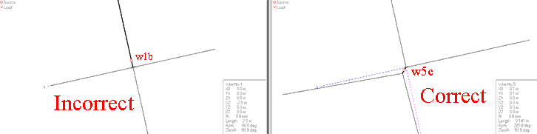

Vue de l’antenne

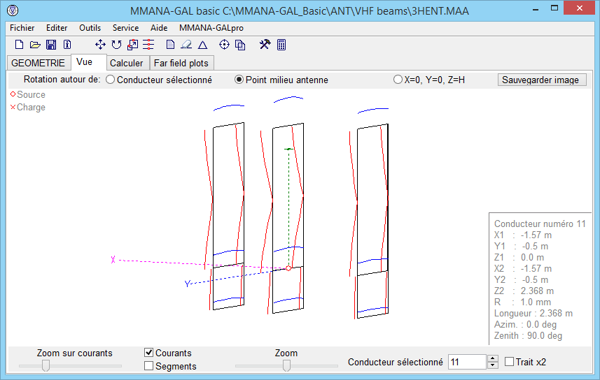

L’onglet Vue affiche une représentation graphique du fichier d'antenne. La distribution des courants est calculée et superposée à l'image. Les composantes verticales du courant sont affichées en Rouge et les composantes horizontales en Bleu.

Conducteur sélectionné
Un conducteur spécifique peut être sélectionné en utilisant les flèches haut / bas de la zone de liste, ou en cliquant avec le bouton gauche sur le conducteur. Le conducteur sélectionné s’affiche en gras.
Le conducteur sélectionné est mis en évidence dans l’onglet GEOMETRIE par un rectangle pointillé dans la colonne X1 de la table de DEFINITION DES CONDUCTEURS. Pour les modèles d'antenne compliqués, cette méthode est très utile pour identifier les conducteurs individuels avant de modifier leurs définitions.
Zoom sur courants
Le curseur permet de modifier la taille des courants superposés à l'image de l'antenne.
N.B. Il est nécessaire d'effectuer au moins un calcul pour pouvoir afficher les courants.

Zoom
Ce curseur modifie proportionnellement l'image de l'antenne et les courants superposés.

Pop-up Menus
Un double Clic-gauche n'importe où sur l'écran ouvre une fenêtre permettant de modifier la définition du conducteur sélectionné.
Le clic droit affiche un menu contextuel dans lequel vous pouvez changer la position de l'antenne, ajouter / supprimer une source, déplacer le conducteur etc.
Rotation autour de :
Sélectionner le centre de rotation à l’aide des boutons radio situés en haut de l'écran (conducteur sélectionné, point milieu antenne, ou X = 0 Y = 0 Z = H). Appuyez et maintenez enfoncé le bouton gauche de la souris pour faire pivoter l'image de l'antenne autour de l'axe sélectionné

CTRL+ Clic-gauche
Tout en maintenant la touche Ctrl enfoncée, appuyez et maintenez enfoncé le bouton gauche de la souris pour repositionner l'image de l'antenne sur l'écran.

Case à cocher Courants
Cochez cette case pour superposer la distribution des courants à l'image de l’antenne.
N.B. Il est nécessaire d'effectuer au moins un calcul pour pouvoir afficher les courants.
Les composantes verticales du courant sont affichées en Rouge et les composantes horizontales en Bleu.
Astuce utile: Il est souvent utile d'examiner la distribution des courants car toute déviation inattendue ou toute forme d'onde irrégulière peut indiquer la nécessité de revoir la définition des conducteurs, la connexion des conducteurs ou la segmentation.
Case à cocher Segments
Cochez cette case pour afficher les points de segmentation. Cela peut être utile lors de la vérification de l'amincissement des conducteurs.

Calculer

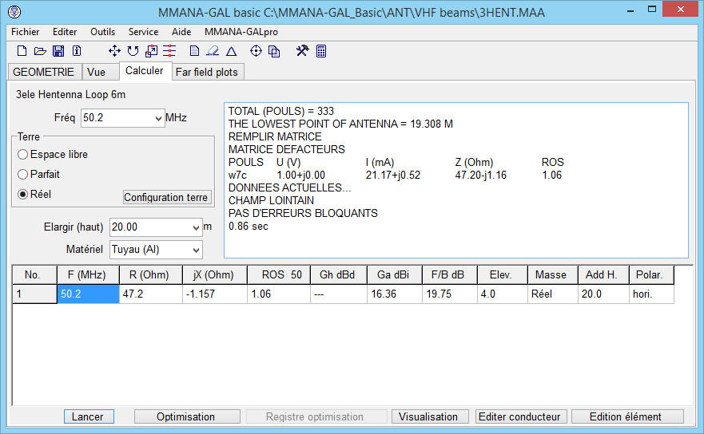

L'algorithme MININEC3 repose sur des paramètres de sol réel pour calculer le champ lointain et le diagramme de rayonnement associé. Le calcul d'impédance (Z) suppose également un sol parfaitement conducteur. Par conséquent, pour les antennes qui sont à moins de 0,2λ au-dessus du sol, les résultats calculés tendent à donner une valeur d'impédance plus faible que celles constatées en pratique.
Si une antenne horizontale comprend un ou plusieurs conducteurs à moins de 0,2λ au-dessus du sol, ou si les radians d’une ground-plane sont à moins de 0,05λ au-dessus du sol, NEC2 peut être utilisé pour obtenir des résultats d'impédance plus précis. Si ce niveau de précision est nécessaire, GAL-ANA est disponible et utilise le même fichier * .maa.
Un message d'erreur s'affiche dans le compte-rendu du calcul si MMANA-GAL n'est pas en mesure de produire un résultat. Ce cas est susceptible de se produire lorsqu’il y a des erreurs dans la définition de l'antenne.
MMANA-GAL calcule le Front/Back ratio dans le cas le plus défavorable. La valeur par défaut pour l'angle des secteurs arrière est de 120 degrés, mais cela peut être modifié dans le menu Service … Setup. Dans la fenêtre de Setup, l'angle peut être changé dans la section Rang de signal Avant / Arrière.
Ga represente le Gain en dBi.
Gh représente le Gain par rapport au dipôle, obtenu en enlevant 2.15dB à Ga. Gh n’est affiché que dans le cas du calcul en « Espace libre ».
Afin de simuler deux ou plusieurs types de sol, des paramètres supplémentaires X-distance ou R-rayon et hauteur seront nécessaires. L'option de MININEC concernant un sol virtuel, est également disponible dans MMANA-GAL. Les paramètres de configuration du sol ne sont utilisés que pour calculer le champ lointain (diagramme de rayonnement).

Pour changer les paramètres du sol, sélectionnez le bouton radio « Réel » dans la section « Terre ». Cliquez sur le bouton « Configuration terre » pour afficher la fenêtre « Définition terre réelle ». Régler la constante diélectrique et la conductivité (mS / m) pour refléter le sol réel. La hauteur « du premier type de masse doit être 0. Pour ajouter un autre type de masse, utilisez le bouton « next ».

Constante diélectrique et conductivité du sol
Type de sol | Constante diélectrique | Conductivité (mS/m)
Eau de mer | 81 | 4000
Eau douce | 80 | 1 - 10
Terrain humide | 5 - 15 | 1 - 10
Terrain sec, forêt | 13 | 5
Terrain sablonneux | 12 | 2
Banlieue, terrain industriel | 5 | 1
Terrain aride | 2 - 6 | 0.1

Graphiques - Z, SWR, Gain F/B
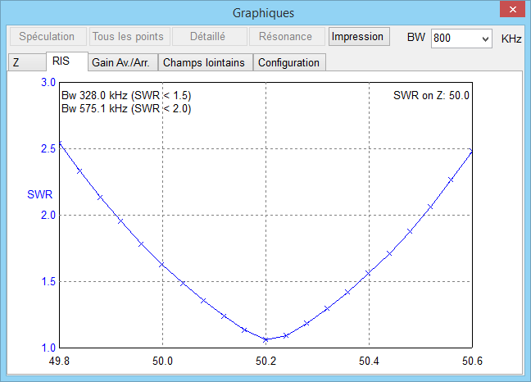
Pour ouvrir la fenêtre Graphiques, cliquer sur le bouton Visualisation en bas de l’onglet « Calculer ».
En haut de la fenêtre Graphiques, il y a six boutons :
- Menu déroulant BW : Ce champ permet de spécifier la bande passante, centrée sur la fréquence du calcul, qui est utilisée pour générer les différents graphiques.
- Bouton Spéculation : Le programme utilise un petit décalage en fréquence pour estimer les valeurs (par exemple, Z, SWR, etc.) de chaque côté de la fréquence centrale du calcul. Ce programme utilise une approximation linéaire pour R, Ga et F/B et suppose que l'antenne est un circuit résonant série pour estimer les jX et SWR. Ce programme ne fait pas d’estimation du champ lointain.
- Bouton Tous les points: Ce bouton est utilisé pour générer le graphique dans les limites de la bande passante sélectionnée en utilisant 5 fréquences également espacées, c'est-à-dire +/- 2 fréquences de chaque côté de la fréquence centrale du calcul.
- Bouton Détaillé: Ce bouton est utilisé pour générer le graphique dans les limites de la bande passante sélectionnée en utilisant les points rajoutés définis dans l’onglet Configuration. Comme il y a plus de points à calculer la génération du graphique prendra plus de temps. Cette option est utile pour obtenir les caractéristiques de l'antenne sur une gamme de fréquences relativement large. Toutefois, si la largeur de bande sélectionnée est trop grande, la courbe sera moins précise.
- Bouton Résonance : MMANA-GAL calcule la fréquence de résonance de l'antenne et affiche le Fo dans le graphe Z en haut à gauche. Veuillez noter qu'il peut prendre un certain temps faire les calculs et générer les différents graphiques.
- Bouton Impression: Ce bouton ouvre la boîte de dialogue d’impression de l’ordinateur. L'imprimante produira une seule page avec les tracés Z, SWR et Ga / FB. Le diagramme des champs lointains n'est pas imprimé.
Onglets :
- Z (Impedance) : Les axes Y du graphique sont étiquetés R et jX et l'axe X est gradué en fonction de la bande passante sélectionnée.
- ROS : L’axes Y du graphique qui représente le SWR est gradué en fonction du ROS limite de l’onglet Configuration. L'axe X est gradué en fonction de la bande passante sélectionnée.
- Gain Av/Arr. : Les axes Y du graphique sont étiquetés GA and FB et l'axe X est gradué en fonction de la bande passante sélectionnée.
- Champs lointains : Le diagramme de rayonnement superpose tous les résultats obtenus pour toutes les fréquences calculées par les boutons Spéculation, Détaillé et Tous les points. Les différentes fréquences peuvent être activées ou désactivées en cliquant dans les cellules de la colonne ON, En utilisant cette méthode, il est possible d’agir sur les tracés correspondant à certaines fréquences et de choisir ceux qui sont affichés sur le graphique. Les trois cases à cocher V, H et V + H permettent de choisir la polarisation à représenter. La quatrième case, Total, est la somme des deux champs.
- Configuration Setup: permet de :
1. spécifier la fréquence moyenne (centrale) des tracés,
2. spécifier la valeur limite du ROS (maximale de l’axe Y).
3. spécifier le nombre de points rajoutés à utiliser dans le calcul Détaillé.
(1 point rajouté donne 9 points sur le graphique, 2 donne 13, 3 donne 17 et 4 donne 21).
4. choisir les Options d’adaptation :
  - ROS - On : Le ROS sera supposée être de 1: 1 à la fréquence renseignée dans la section « Fréquence d’adaptation » (à droite) et le graphique du ROS sera interpolé à partir de ce point.
  - Z, ROS - On : Comme ci-dessus, mais en plus le tracé Z sera supposé avoir une valeur égale à la valeur de référence indiquée dans le dans le menu Service … Setup, et le tracé Z sera interpolé à partir de ce point.

Wire editor (En)
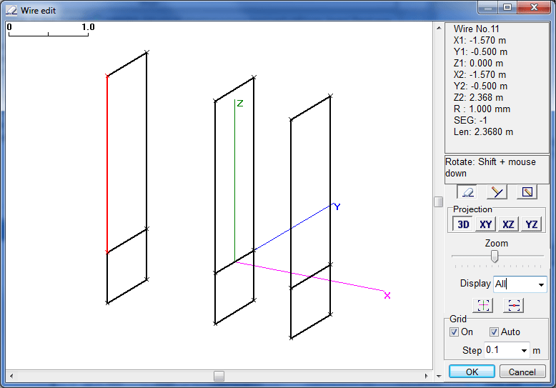
Select Wire edit from the tool bar Edit menu to start the wire editor. You can add, modify, and delete the wire using mouse operations. The editor has four perspective views.
- 3D : Three dimension view.
- X-Y : Top view.
- X-Z : Side view.
- Y-Z : Front view.
The sliders and buttons at the right of the window are:
- Zoom slide : Zoom-in/Zoom-out.
- Edit wire : Select mode.
- New wire : Add a new wire.
- New loop : Add a new loop.
- Plus tool button : Centered on X=0, Y=0, Z=0.
- Whole view tool button : Zoom the view to show full antenna.
- Display pull down list :
  - All: all the wires.
  - Plane: the wires on the same plane.
  - Element: show only wires that are connected with the selected wire.
- Grid : Hide / Unhide the grid.
- Step Grid - scaling (step size)
Right click on the window for the pop-up menu that has the following options:
- Full view : Centre the window at the cursor position.
- Centered in X=0, Y=0, Z=0 : Centre the window at the reference point (X, Y, Z = 0).
- Centered on the antenna: Move the centre of the antenna to the centre of the window.
- Connect to the closest wire : Connect the selected wire to the nearest other wire.
- Disjoint wire at the connected point : Disconnect the wire from other wires at the connection point/
- Set center wire on center axis : Move the selected wire to the axis.
- Divide wire into : Divide the wire into the specified number of elements.
- Del wire : Delete the wire.
- Grid start point : Align the grid to the specified point.

Selecting a wire
Right click on the target wire. This wire will be displayed in red and the others in black. The connected wire's end points are marked with an X, if not connected they are marked with □ (square). A complicated antenna, such as an Log Periodic Dipole Array (LPD) , can be defined by making full use of these functions, i.e Divide wire, Dis-joint wire, Connect wire to the closest wire, etc.

Mouse operation in the wire selection mode
Right click on the "Edit Wire" button in the menu panel to initialize the wire selection mode. Right click to select the target wire.
Please note that most of the functions to be described are unavailable in the "3-D view window", where it is only possible to alter the wire end points or connect the selected wire to other wires.
Move the mouse near to the end of the wire; the cursor will change shape to a cross. Right click and hold on the end point and it is possible to move the wire to any position. Hold the shift key while holding the right click button to pull the wire vertically or horizontally. By holding the control key and the right click button it is possible to alter the angle without changing the length of the wire.
Move the cursor to the middle of a wire, the cursor shape will change to an arrowhead with a square box, hold the right click button to move the wire to any required position. Holding the shift button at the same time will move the wire in a vertical or horizontal direction.

Wire definition mode
To add a new wire, right click the New Wire button in the menu panel . Click on the position where the new line starts and drag the new wire to the required end point. The actual length of the wire will be displayed in the Parameters window ( top right hand side of the screen). It may be necessary to change the STEP or ZOOM so that the exact Length (Len) can be defined. The length can then be adjusted by selecting Edit Wire.
Alternatively the wire size can be directly input by clicking the right hand side Parameters menu window.
Note that in the 3-D view window, you only can add a new wire that is connected to another existing wire.

Edit Wire
To Edit a wire, click the Edit Wire button in the menu panel, and click on the wire to be edited.
Press DELETE key to remove the wire, or click on an end of the wire and drag the wire to adjust the length to the required size. It may be necessary to change the STEP or ZOOM so that the exact Length (Len) can be defined.
Alternatively right click to open the Editing pop-up window where the special functions can be accessed.

Loop definition mode
Click the □ (square) button in the menu panel to start the LOOP definition mode. Click and drag to place a new square loop. Note that this mode is not available in the 3-D view window.

Element Editor (En)
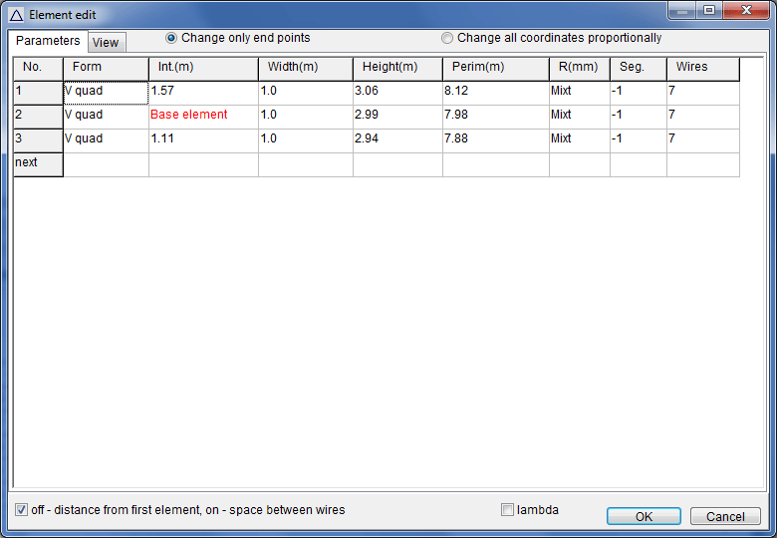
The ELEMENT EDITOR can be found in the EDIT drop down menu, or selected by the shortcut, CTRL-E, from any window. The editor is designed to simplify the input of data for complex antennas such as the 6 element Yagi or octagonal loop. Use of the Geometry window to input such data can be very tedious and may result in simple errors when specifying the elements using the X-Y-Z coordinates. The Element Editor simplifies this operation by providing a format that is intuitive. Values for width, length, perimeter, and element spacing are entered in the Element Editor table (shown above).

GETTING STARTED
It's a good idea to become familiar with some of the ELEMENT EDITOR's main features. These features are described in the following sections using a yagi antenna as an example.

CREATING THE BASE ELEMENT
Initially, define one element length of a Yagi antenna. Enter 1.00m in the width column of the blank table and press ENTER. The rest of the first line is populated automatically. The first cell in the form column displays "H Line" (Horizontal Line) and the first cell in the "Int" (Interval) column displays "Base Element".

ADD ANOTHER ELEMENT
Place the cursor in the second line below "H-Line" and press ENTER. A new pop-up window is displayed, select ADD to fill the second line. Note that MMANA-GAL copies the parameters of the front or back element. This is useful for defining a complicated element (e.g., an element with a capacity hat).

DELETE AN ELEMENT
To delete a line, place the cursor anywhere on the line, right click and select Del from the pop-up window.
NB. The Base Element cannot be deleted, the option being "greyed-out".
NOTE: If you delete any wires in the process of making the model, MMANA-GAL will renumber the wires starting from 1. But, it will not re-number the source wire. Make sure that the source is placed on the correct wire - it may often be necessary to zoom in to accurately place or replace the source, especially if an antenna image has a large number of elements.

CHANGE OF ELEMENT FORM
Move the cursor to the first cell of the Form column (it should be displaying H Line) and right or left click. In the pop-up window select Change of Element Form and from the pull down list select V Quad. The first line in the table will change. V Quad (Vertical Quad).
Vertical Quad appears in the Form column and the width changes to 0.5m . Select View, the simple single line element is now a square. It may be necessary to zoom in as the these options are quite small. For practice try changing the first element to some of the other options e.g triangle.

EDITING VALUES IN THE ELEMENT TABLE
Place the cursor on the value that needs to be changed, and then hit backspace to clear the data area. Now type in the value required and hit return, the value will have changed. There are two radio buttons on the Element Table. When Change only the end points is selected, only the position of the end points of a selected element, which can consist of two or more wires, will be changed. Select Change all coordinates proportionally all of the associated wires will be changed proportionally on the X, Y and Z axes.
SPACING is defined as the distance between adjacent elements. The element having a branch toward X-axis (e.g., a capacity hat) is defined with respect to the center of the element. For this reason, it is a good idea to extend the capacity hat symmetrically with respect to the element.

ELEMENT MEASUREMENTS
When the Check box at the bottom left is ticked the table will show the the spacing between the wire elements.
When the check box is empty the table will show the distances from first wire element in the table.
When lambda is checked, the wire elements are measured in wavelengths, otherwise, the wire length is displayed in meters (radius is in millimeters).

PRINTING THE ELEMENT TABLE
From the PARAMETER View, right click to activate the pop-up window, and select Print this table.

SAVING THE TABLE DATA
From the PARAMETER View, right click and select Save this table as file from the pop-up window. The data is saved as a CSV file and can be imported into MS-Excel.
HINT. Initially MMANA-GAL scans the antenna definition to discover how the wires are connected together. Wires that have the same XYZ coordinates are assumed to be connected to each other. The program then analyzes each element's dimensions by looking at the vectors. MMANA-GAL will use different procedures during this analysis. e.g. if one of the elements has two or more loops, such as the Hentenna or Twin-loop antennas. The results of this analysis affects the OPTIMIZATION Process (described later). However, if, after optimizing an antenna, the results are quite different from the expected values, it may be necessary to change the order of element definitions by using the "Edit by text function" in the tool bar Edit menu.
N.B. The order of the elements may change if elements are deleted or added, therefore it may be necessary to alter the position (wire number) of a source and /or load.

Tips on Editing (En)

Search and Replace (En)
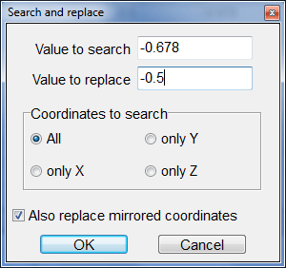
The Search & Replace (S&R) tool can be selected from the EDIT menu or by using the short cut CRTL-R. The tool is provided to simplify making changes to complex antennas, e.g. to change the height of a multiple loop antenna. The search tool is very easy to use and is self explanatory.
The tool will also replace mirror coordinates if the check box is checked. Positive and negative values are compared to their absolute values, e.g. replacing 3 with 4 also replaces -3 with -4.
The S&R tool can be used to exchange the X- and Y-axis values, the Y- and Z-axis values, or the Y- and Z-axis values, and is useful for changing the antenna's polarization from vertical to horizontal.

Wire scale (En)
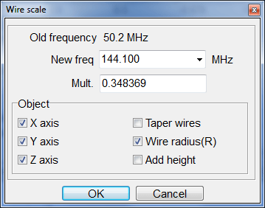
The Wire Scale tool can be selected from the EDIT menu
NB. there is no short cut for this tool.
The tool can be used to enlarge or reduce the size of the antenna. This is very useful when re-scaling an existing antenna design to a different frequency. The re-scaled antenna may require additional fine tuning.
Note that the Search & Replace tool (see above) does not rescale any loads. This must be done separately. The load design tool can be selected from the SERVICE menu > Options and Setup or by right clicking on the toolbox icon on the Toolbar.

TUNING AN ANTENNA MODEL
To optimize an antenna quickly and accurately when the calculated results indicate that the model is not as required, use the following method.
This example is for a centre fed 12m dipole 10m above ground for a design frequency of 14.15MHz. In MMANA-GAL Y1 is set to 6m and Y2 is set to +6m, over a Real Ground
- 1. In the Calculate window press the start button. The results should show an SWR of 11.5:1
- 2. Left click on the PLOTS button at the bottom of the window. In the Plots pop-up window click on the Z tab and left click on the RESONANCE button.
- 3. A new pop-up window will appear with "write current frequency to the table F,SWR, gain ,Z ". Left click on YES. MMANA-GALl will run several sets of calculations and draw graphs for F,SWR, gain ,Z
- 4. On the Impedance plot note the off-tune frequency when the jX value is a minimum. i.e zero (0). This is at 12.262 MHz
- 5. Return to the Geometry screen and enter 12.262MHz in the Frequency box at the top right side of the screen. Click the Calculation Tab
- 6. The Calculation Screen should be showing 12.262. MHz. Run the calculation again , the SWR will now show 1.85:1
- 7. On the Tool bar click EDIT then wire scale . In the wire scale pop up window enter 14.15MHz and then close the window and return to the Calculation screen. The frequency should be showing 14.15MHz.
- 8. Run the calculation again, the SWR should now be 1.55:1 The antenna has now been tuned.

Round value (En)
This function is used to reduce the number of decimal places that are shown for the dimensions and calculated values. The program caters for 2 to 5 digits.Round works on all the parameters including wire coordinates, radius, and lumped-constant load.

Stacing two or more antennas (En)
MMANA-GAL has a special function that copies the original antenna, and will stack the antenna(s) either in a vertical or horizontal array. It is advisable to first save the original antenna *maa with a new file name. This is because once the stack has been created using the Make new description as new antenna button, there is no way to undo the result.
To access this special function go to the Tool Bar select EDIT, and then click on Make Stack. The pop up window shown below will appear.
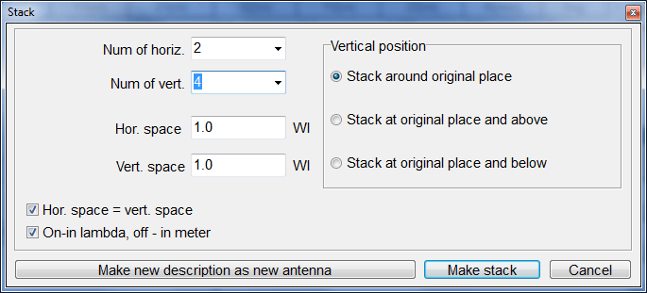

STACKING OPTIONS

A good example to experiment with is the MMANA-GAL VHF 6m Beam - model 6el Yagi.maa
Copies of the Antenna
In the following explanation Basic-el refers to the original antenna that is being stacked . The Make Stack tool allows the Basic-el to be stacked in multiples of 1-8 in the horizontal plane and of 1-8 in the vertical pane.
N.B. the total number of antennas must not be greater than 64.
The MMANA-GAL drop down menu offers 1,2,4 or 8 copies but an intermediate number can be entered by backspacing over the number and entering a new value.
The stacking can ordered horizontally, vertically or by both planes simultaneously. The results can be checked by clicking on the View Tab.
However, to return back to the "Stacking"tool you have to go to the Tool Bar select EDIT, and click on Make Stack.
You can overwrite the values in the Num of Horizontal or Num of Vertical boxes.
Cancel is used to exit the Make Stack tool.
Antenna Spacing
The antennas are spaced in term of wavelength (WL) either as a number ( 1.25) or as measurement 5.936 metres. The spacing of the antennas in the horizontal and vertical planes can be changed if necessary. The Hor space = Vert space check box is used to maintain spacing symmetry.
Vertical Position ( offset from the origin 0,0,0,)
The resulting stacked antenna model can be seen using the VIEW Tab, and is displayed with the X,Y and Z axis superimposed. MMANA-Gal offers three choices for the "stacked " array which can be selected by using the mouse.
- Stack around original place. This choice centralises the stack about the the origin 0,0,0
- Stack at original place and above. This choice displays the stack above the origin 0,0,0
- Stack at original place and below.This choice displays the stack below the origin 0,0,0
To make your stacked design permanent, push the Make new description as new antenna button in the Stack window. However once this done it is impossible to revert back to the original design, i.e. a single antenna.
The Make Stack tool is used to implement a phased driven or a unbalanced driven antenna.
Please note that the total number of antennas (N) = [number of horizontal] x [number of vertical]antennas = 64.
Therefore the original antenna model design parameters are all scaled up by a factor of N:
- Number of pulses: n•N
- Number of wires: n•N
- Number of sources: n•N (voltage = 1/N, identical phase)
- Number of lumped-constant: n•N
where n was the original antenna's "number" for any parameter
Note that when making a vertical stack, the vertical position choice affects the calculation with respect to ground. An error message will be displayed if the antenna height places the antenna "below ground "! It is also important to note that the vertical position is not considered in the free space calculation. Therefore, the model may work in Free space but produce an error message when GROUND is set to Real.

Wire definition (En)
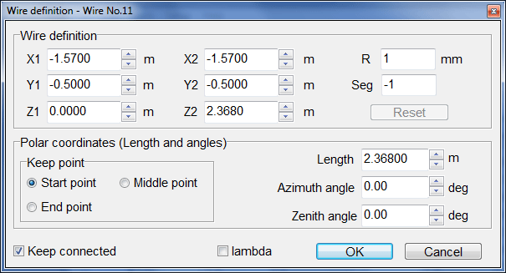
MMANA-GAL uses the orthogonal X-Y-Z coordinates to define and calculate antennas. However, it occasionally easier for the designer to use the polar coordinates (i.e., length, azimuth, and zenith) for the wire definition. This pop-up menu provides a polar coordinates editor.

Taper wire set (En)
This tool can be activated from the Tool Bar EDIT sub-menu by clicking on Taper Wire Set and will display a new window.
A simple example to look at is the MMANA-GAL 20m 4-Element Beam ..\ANT\HF beams\4EL20.MAA.
The menu facilitates the definition of any wire that is composed of two or more sub-wires having different radii, also known as a "taper schedule". Typically HF Yagi antennas are made with two or more telescoping sections of different sized tubes to reduce droop of the antenna and reduce its wind resistance. The tool simplifies the designs these types of antennas by using special parameters.
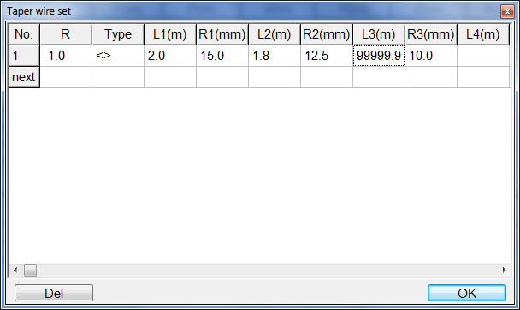
The first step, is to set a minus value for the R (radius) of the element.
The next step, is to define the following parameters.
- R (mm) – Pointer to the definition - must be minus
- Type – Type of combination (e.g., center point, starting point)
- L0 - L9 – Length of each element
- R0 - R9 – Radius of each element
Whenever MMANA-GAL finds a minus value (-) in the " R field" , it looks for the definition of R in the combination wire list. If two or more definitions have the same R , it uses the first one. The R used here is just a pointer and is not the real radius valuel with X-, Y-, or Z-axis.
[ Type <> or <> * ]
L4 L3 L2 L1 L0 L1 L2 L3 L4
-----+-----+-----+-----+------+-----+------+-----+------
R4 R3 R2 R1 R0 R1 R2 R3 R4
[ Type - > or - > * ]
L0 L1 L2 L3 L4
------+-----+------+-----+------
R0 R1 R2 R3 R4
You can use " <> " or " <> * " for Yagi antennas, and " -> " or " -> * " for vertical antennas.
For instance, an antenna element consist of 3 tubes of differing diameters:-
Diameter Length
30 mm 2 m
25 mm 1.8m
20 mm Variable (towards the end)
Use the following parameters
L0=2 R0=15
L1=1.8 R1=12.5
L2=99999.9 R2=10
An antenna element setting of 99999.9 (eg L2=99999.9) indicates that there are no further antenna elements. If L3 is set to 0, L2 automatically becomes 99999.9.
[ Type <> or <> * ]
2.2m 1.8m 2m 1.8m 2.2m
------+-----+------+-----+-------
20mm 25mm 30mm 25mm 20mm
[Type -> or -> *]
2m 1.8m 6.2m
--------+-----+--------------------
30mm 25mm 20mm
In the antenna View window, the tapered element is displayed with the connecting points marked with a blue square . Right click on the element to verify the combination. You should pay careful attention to the segmentation for a combination of elements. Even if you specify equal segmentation, the actual segmentation will not follow this rule because of the element's construction. You have to adjust the DM2 value using the Antenna View (and increase the value to 50 or 60).

Move (En)
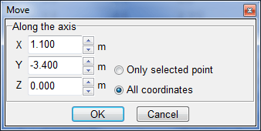
You can move the selected wire to any direction parallel with X-, Y-, or Z-axis.

Optimisation (En à terminer)
Optimise automatiquement l'antenne en tenant compte de divers paramètres. Sélectionnez l'Optimiser dans le menu Outils ou appuyez sur le bouton Optimisation dans la fenêtre de calcul pour ouvrir la fenêtre d'optimisation. Les objectifs de l'optimisation sont les suivants:
- Minimiser le jX (obtenir la résonance de l’antenne)
- Minimiser the SWR
- Maximiser le gain
- Maximiser the F/B ratio
- Minimiser l’élévation du rayonnement
- Déterminer le circuit d’adaptation
- Maximiser ou minimiser le courant
Dans la plupart des cas, ces paramètres sont un «compromis». Vous pouvez sélectionner les paramètres sur lesquels vous vous concentrez à l’aide des curseurs en haut de la fenêtre. Lorsque vous faites glisser le curseur vers la droite, la priorité du critère sélectionné augmente. Lorsque vous faites glisser le curseur à fond vers la gauche, le critère est ignoré.
Si vous cochez la case Sans objectif, MMANA-GAL traite les critères sans tenir compte de la position des curseurs. MMANA-GAL incrémente le paramètre de la valeur actuelle à la valeur Max. Ceci est utile pour observer le comportement de l'antenne en fonction de la hauteur ou de la fréquence.
Utilisez le bouton Avancé pour définir la cible. Si vous souhaitez un rapport F / B de 20 dB, renseignez 20 dans la champ F / B. MMANA-GAL essaie d'optimiser les autres paramètres à partir du moment où l'antenne a 20 ou plus de rapport F / B.
Le circuit d’adaptation (Matching circuit) peut être une épingle à cheveux (hairpin), une compensation capacitive (capacitance) ou une impédance quelconque (Optional Z). L’épingle à cheveux pour un jX négatif (capacitif) et la compensation capacitive pour un jX positif (inductif).
L'optimisation du courant tente de maximiser ou de minimiser au point de pulsation renseigné.
Utilisez le bouton Bande pour ouvrir une boîte de dialogue dans laquelle vous pourrez spécifier une fréquence par bande et la source. Ceci est utile pour optimiser une antenne multi-bande. Par défaut, MMANA-GAL traite uniquement la fréquence et la source utilisées pour le calcul.
Les paramètres que MMANA-GAL modifie durant la procédure d’optimisation sont:
- Coordonnées et rayon du conducteur
- Longueur de conducteur, azimut et zénith (en coordonnées polaires)
- Largeur, périmètre et rayon des éléments
- Paramètres des charges
- Hauteur de l'antenne
- Fréquence
- Tension et phase des sources
- L’intervalle d’empilement

Tableau des paramètres
Ce tableau permet d’indiquer les limites de variation à utiliser lors de l’optimisation.
Vous pouvez renseigner jusqu’à 128 lignes de paramètre.
Champs Type et Quoi: Appuyez sur la touche de retour ou cliquez sur le champ pour afficher la liste de choix.
Entrez une valeur manuellement dans les autres champs.
Type Conducteur: Coordonnées et rayon
Ce sont les variables les plus basiques. Dans la colonne Quoi, vous pouvez changer le X1, X2, Y1, Z1, Y2, Z2 et R du conducteur.
Si le conducteur spécifié change de coordonnées, les conducteurs connectés changent également pour rester connectés. Cette méthode devrait être utile pour le réglage fin.
L'unité est toujours le mètre. Position est le numéro du conducteur.
Type Conducteur (coordonnées polaires): Longueur, azimut et zénith
Vous pouvez changer la longueur et l'angle du conducteur par rapport au point de référence défini en coordonnées polaires. Ceci est utile pour optimiser la longueur ou l'angle des antennes en V et V inversé. Il convient de noter que vous ne devez pas définir la position de l'élément ou l'espacement comme variable si vous changez l'axe X. MMANA-GAL ne l'empêche pas, mais peut ne pas mettre à jour les résultats de l’optimisation.
Lorsque les coordonnées du conducteur sont modifiées, les conducteurs connectés se déplacent avec lui.
Position est le numéro de conducteur. Les unités sont le mètre et le degré.
Type Elément : Espacement, largeur, hauteur, périmètre et rayon
Les paramètres qui définissent l'élément peuvent être définis comme variable dans l'optimisation. Pour une antenne yagi, par exemple, ce sont l'espacement, la position et la largeur de l'élément. Pour une antenne-cadre, ce sont l'espace, la position, le périmètre, etc.
Position est le numéro de l'élément. L'unité est toujours le mètre.
Type Charge : L ou R, C ou jX
LC ou R + jX peut être défini comme variable.
Si vous voulez changer deux charges aux deux extrémités de l'élément (par exemple, charge de dipôle ou trappe d’antenne yagi), vous pouvez utiliser la fonction d'association. .
Si L et C sont spécifiés dans les paramètres, MMANA-GAL les traite comme une trappe et maintient la fréquence de résonance inchangée. Par exemple, si L est augmenté, MMANA-GAL diminue automatiquement C.
Position est le numéro de la charge. L est en uH, C est en pF et R est en Ohm.
Type Hauteur
L’unité pour la hauteur de l’antenne est le mètre
Type Fréquence
Si l’antenne est une multi-bande, n'utilisez pas la fréquence comme variable.
L'unité est le MHz.
Type Source: Phase et tension
MMANA-GAL modifie la phase et la tension des sources.
Position est le numéro de la source. La phase est en degré, la tension est en V.
Type intervalle de pile: Intervalle X, Y, Z
Si vous définissez un espacement dans la zone Quoi, les espacements verticaux et horizontaux sont modifiés en même temps.
L'unité est le mètre.
Association
If you put 0 to the association box, the parameter changes freely as an independent variable. If you put a plus number, it is assumed to have the same variable that the number points to. If you put a minus number, it is assumed to have the same variable negated that the number points to. You can put a simple equation, too. The operators supported here are +, -, *, and /. It works like a primary spreadsheet.
[Examples of association]
0 Not associated (independent variable)
1 Associated with variable 1 (the same value of variable_1 is put there)
-5 Associated with negated variable 5 (- variable_5)
1*1.05 Associated with variable_1•1.05 (variable_1 • 1.05)
2-1.5 Associated with variable2_-1.5 (variable_2 - 1.5)
-3+1.2 Associated with 1.2 - variable-3
If you optimize the positions of the traps of a multi-band dipole, you should want to move two traps proportionally to the center of the antenna. You define two variables, Y1 and Y2, which specify the trap positions. The center of the dipole must be Y = 0. Define Y1 as an independent variable (association of Y1 = 0), and Y2 as Y1's negated value (association of Y2 = -1). You can make use of the automatic association by right click at the variable box. MMANA-GAL makes a guess what should be the target of the association. This method can be used to move the center wire of hentenna or tri-hat antenna.
Pitch specifies the minimum step of variable change in either an absolute value or a percentage. Large pitch makes the convergence fast but will not reach the best result.
Min and Max defines the range of the variable. The variable does not become smaller than Min or larger than Max. You could specify other variable with # followed by the variable number. If you put #1 in the Max box for example, the Max value is set the value of variable 1.
If you do not put Max value to the element space of Uda-Yagi antenna, MMANA-GAL might give you much larger space than you expected. If you do not put Min to the width or perimeter, MMANA-GAL might shrink one of five elements of Uda-Yagi antenna and configure a four-element Uda-Yagi antenna as a result. It is a good idea to see how the antenna dimension is being changed in the antenna view window during the optimization.
Push the Delete button to delete the variable where the cursor resides.
Push the All element button to make MMANA-GAL add all the parameters to the optimization variable list. If the space check box is checked, the element space is used. If not, the absolute position of the element is used.
Push the Element edit button to start an element selection view. Move the cursor to the variable that you want to vary in the optimization procedure, and push the OK button. MMANA-GAL registers the variable for the optimization. The variable marked with * is already registered. If you want to do this with the 3-D view, select the wire selection tab. Click the wire you want to add as a variable. Push the OK button. The wire already registered as a variable is shown in red.
Step in absolute values: if checked, put an absolute value to the pitch. If not checked, put a percentage value.
Resolution 2 degrees: MMANA-GAL calculates the beam pattern every 2 degrees. It shortens the calculation time, but degrades the accuracy particularly for the high-frequency antenna with a ground.
Display log: the intermediate states of the optimization procedure are displayed in the log window.
Push the Start button to start the optimization. Even during the optimization, you can see the wire definition, the antenna view, or the far field pattern in real time. Note that the MMANA-GAL is dedicated to the optimization; the response of the mouse should be very slow.
Needless to say, MMANA-GAL works on the Windows operating system, so you can do another job even during the optimization. You could execute two MMANA-GAL at the same time. You can run the optimization in one window and design an antenna in the other window.

Optimization log (En)
The optimization routine would not always judge the result, which one thinks the best, is the best. This might be due to the fact that the rate of evaluation is different from that the designer expects. You can read the optimization log by pushing the Optimization log button at the bottom of the Optimization window. It shows up to 128 latest steps of the optimization. You can select one of the steps and get it back to the optimization window so that you can manually pick out the optimization result you think best

Tips on the optimization
Changing one parameter at a time to maximize the target value and repeating it for other parameters as well, gives fast convergence and good results.
This procedure, however, would not always give the real optimized solution that the one-by-one method gives. It could terminate the optimization just after finding a local minimum. If you are not satisfied with the result, change the parameter manually and retry the optimization.
The result could depend on the parameter order. MMANA-GAL attempts the optimization by changing No. 1 parameter first and then does No.2 parameter. It is a good idea to put the most effective parameter in the first place of the variable parameter list.
Pursuing the gain often results in the low impedance. The very low impedance makes the sustainable bandwidth narrow, and the wire loss cannot be ignored. It is difficult to implement the very low impedance antenna in the real world. Consider SWR in the optimization for obtaining reasonable results.
If you put two or more bands, MMANA-GAL attempts the optimization in each band and sums up the evaluation rates. Only the first feeding information is displayed.
To keep the performance even in the band edge, put the band edge frequency as well. However, it increases the calculation time for the convergence. I am not sure if you could achieve good results.
In case of Uda-Yagi antenna, the moment method is weak in the calculation speed, so I recommend you use another analyzing tool that uses the electromotive force method.

Optimization goals (En)
- If your goal is Z
Push Options menu, select Options and setup , click on the Setup tab, and input R and jX in the Standard SWR pane. Set the target to the SWR minimization and start the optimization.
Another way to this is: push Options menu, select Optimization , push Advance button, select Goaltab, check Optional Z, and put your R and jX. Set the target to the matching circuit and star the optimization. Do not set the target to SWR or jX.
- If your goal is R
Push Service menu, select Optimization , push Advance button, select Goal tab, check Optional Z , and put your R. Put * to jX. Set the target to the matching circuit and star the optimization. Do not set the target to SWR or jX.
- If your goal is jX
Push Service menu, select Optimization , push Advance button, select Goal tab, check Optional Z , and put your jX. Put * to R. Set the target to the matching circuit and star the optimization. Do not set the target to SWR or jX.
- If your goal is to get the voltage fed antenna resonant
Push Options menu, select Optimization, push Advance button, select Goal tab, check Optional Z, and put 10000 to R. Put 0 to jX. Set the target to the matching circuit and star the optimization. You may put a little value to jX. In case of the end-fed antenna, put * to jX.
Note: If you put * in R or jX, the marked value are not taken into consideration in the evaluation.
- If your goal is beam pattern
Push Service menu, select Optimization , push Advance button, select Environment tab, put 180 to Azimuth, and put 90 to Vertical . Set the slider bars of the Gain and F/B rates around the center, input your SWR, and start the optimization.
- If your goal is a broad band antenna
Set two or three frequency spots as the bands in the Band setting window. It is recommended to minimize SWR rather than jX because R will not vary much (set SWR to the target beforehand).
- If you want to keep the boom length
Use the element position as a variable. Bear in mind that you have to keep the front-end and back-end elements fixed. In other words, you use the positions of the elements except for these two elements.
To automatically register the element position as a variable, you should uncheck the Distance from the active element box in the Edit element window.

All elements button in the optimization (En)
When you push the All elements button in the optimization window, MMANA-GAL automatically uses the following parameters as variables: Loop length, space (or position), Width, length, X-width, space (or position).
MMANA-GAL analyzes the relative positions of the elements and assigns the variables in the order of the radiator, reflector, and directors (d1-dn).
If two or more elements have the identical X-axis value, they are assumed to be connected. MMANA-GALmakes them associated. If an element has two or more variables in the width, length, and X-width, MMANA-GALasks the user how they should be treated (a dialog box appears).
MMANA-GAL does not automatically make association between the elements that have different X values. In such a case, right click on the optimization window to get the pop-up menu, select the element association. You can make association the element with the other element that have different X value. This technique would be useful for the antennas, such as a surface antenna, which has many elements in the same size and space.
When you push the All elements button, MMANA-GALputs a typical value to the pitch. You may change the value as you like. The pop-up menu provides a means to give the identical pitch to the all variables.

Resonance frequency of the element (En)
It should be useful for the antenna construction to have the resonance frequency of each element by using the antenna simulation. Put the source to the target element. Set the frequency as the variable and set jX to the goad. jX = 0 indicates the resonance, so the obtained frequency is the resonance frequency.

Optimizing example
To optimize the positions of the traps of a multi-band dipole specified on the Geometry page, the two traps will need to be repositioned equally about the center of the antenna using two variables, Y1 and Y2, to specify the trap positions, and dipole center must be at Y = 0.
Demonstrating the Optimization Process using the Dual Band 7/10MHz Dipole with LC Trap from the MMANA-GAL Library, file ANT\HF multibands\LC in antenna\Dipole_7-10.maa.
First run the calculations for 7.05MHz & 10.12MHz to show that antenna was already "optimized".
Then On the Geometry Screen change the Y2 values in lines 2 & 3 from 8.66 top 9.0 and -8.66 to -9.0 to de-tune the antenna on 40m !
On Calculate Screen re-do the calculations again by Clicking on Start , the results now show the SWR on 7.05MHz to be 376:1!
Click on the button All elements on the Optimization screen and Click on START optimization

Comparaison

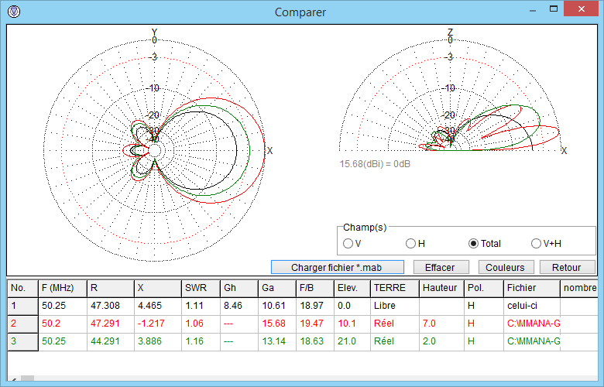

Cet outil (Menu Outils … Comparer) permet de faire des comparaisons avec des calculs précédemment enregistrés. Vous pouvez comparer les modifications apportées à la même antenne ou comparer les diagrammes de rayonnement de différentes antennes. Cependant, tous les résultats précédents doivent être enregistrés dans des fichiers * .mab.

Far fields plots

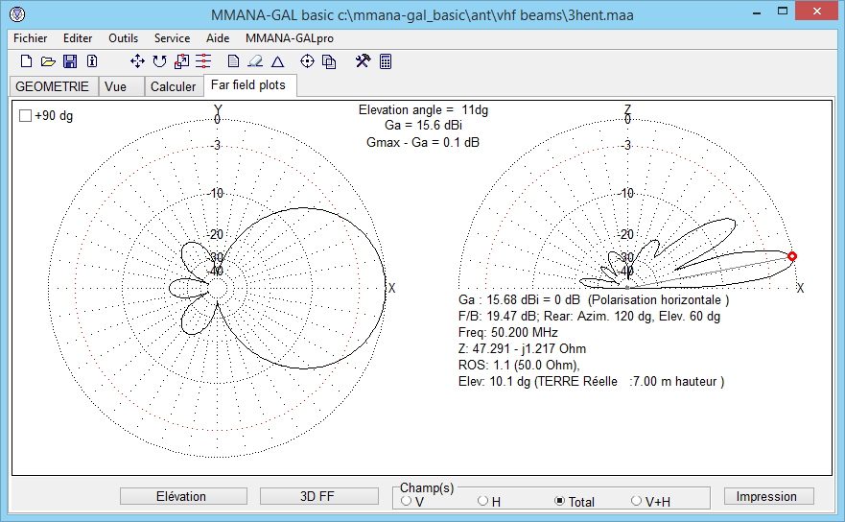

L’onglet « Far field plot » affiche le diagramme de rayonnement. Le graphique de gauche montre le diagramme horizontal. Le graphique de droite montre le diagramme vertical.
Le diagramme vertical est obtenu en coupant le diagramme horizontal par un plan vertical selon l’axe X.
Le diagramme horizontal représente le rayonnement dans le plan horizontal pour l’angle d’élévation qui correspond au maximum de rayonnement. Cependant, si cet angle d'élévation est supérieur à 87 degrés, MMANA-GAL affiche le diagramme horizontal correspond à 45 degrés d'élévation.
Dans l’image écran ci-dessus :
Ga= 15.68 dBi correspond au trait extérieur des graphiques. Ce Gain est visible :
- sur le diagramme Horizontal à l’azimuth 0°
- sur le diagramme Vertical à l’élévation 11° (selon l’axe des X)
Le point Rouge dans le diagramme Vertical correspond (comme indiqué en haut au centre), à une élévation de 11°, avec un gain de 15.6 dB selon l’axe des X (azimth
Pour modifier l'angle élévation, appuyez sur le bouton Elévation. Le rapport F/B et les autres résultats sont recalculés. Le diagramme Horizontal est recalculé pour l’élévation indiqué, le diagramme Vertical n’est pas modifié).
Dans l’image ci-dessous, l’angle d’élévation a été modifié à 32°
- le trait extérieur correspond toujours à Ga=15.68 dBi
- sur le diagramme Horizontal le gain maximum est de 10.7 dBi (comme indiqué dans la dernière ligne sous le diagramme Vertical).
- le diagramme Vertical n’a pas été modifié (le rayonnement Vertical selon l’axe des X est inchangé)
Le point Rouge dans le diagramme Horizontal permet de trouver pour l’élévation de 32° et l’azimuth 20°, un gain est de 9.5 dBi (comme indiqué en haut au centre)

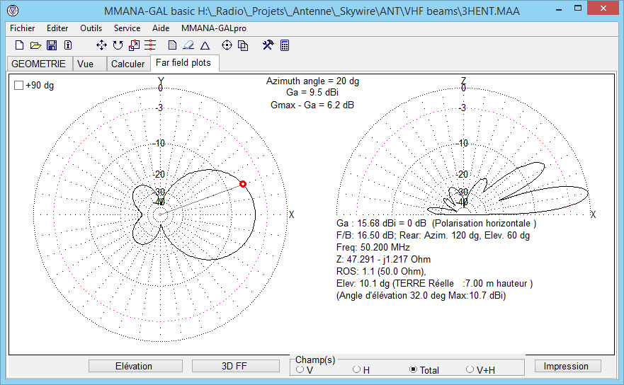

La précision des diagrammes horizontaux et verticaux est de 1 degré. L'élévation, d'autre part, a une résolution de 0,1 degré. Un soin particulier doit être pris avec des antennes dont la hauteur est très grande par rapport à la longueur d'onde. Une antenne de ce type peut avoir un faisceau vertical très étroit qui peut ne pas être correctement détectée par MMANA-GAL. Cela affectera les antennes pour 1,2 GHz ou plus.
La section « Champs » vous permet de sélectionner la polarisation horizontale ou verticale du champ électrique. Vous pouvez sélectionner les vues suivantes:
- Polarisation Horizontale (H)
- Polarisation Verticale (V)
- Total (agrégat, valeur par défault)
- Superposition (V+H).
Faites un double clic gauche sur le motif pour générer un vecteur de mesure à cette position radiale.
Faites un clic gauche et maintenez pour faire glisser le vecteur vers un nouvel emplacement.
Faites un clic droit sur le diagramme pour enlever le vecteur.
Pour imprimer le diagramme de rayonnement, appuyez sur le bouton Impression et utilisez la boîte de dialogue pour choisir l’imprimante. Sélectionnez le format de papier requis. MMANA-GAL redimensionne automatiquement l'impression en fonction de la taille du papier.
Pour sauvegarder le diagramme dans un fichier image, utilisez les touches Alt et Impr écran du clavier afin de copier la fenêtre MMANA-GAL dans le presse-papiers. Vous pouvez ensuite la coller dans un logiciel d'image, tel que Office Picture Manager.
Le bouton 3D FF button ouvre la fenêtre Champ lointain 3D (voir chapitre ci-dessous).

Champ lointain 3D

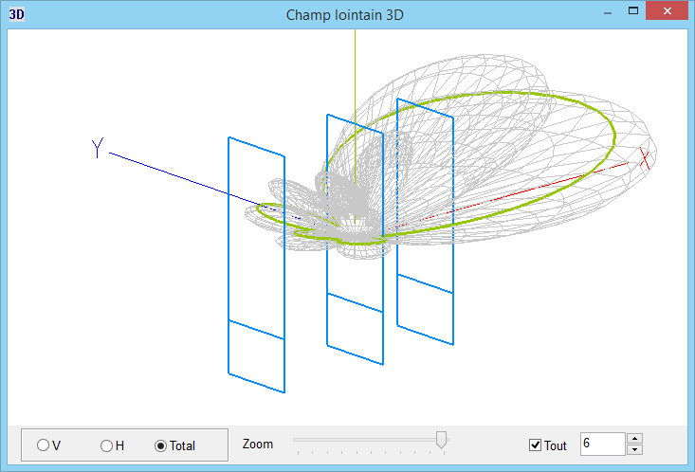

Cliquez avec le bouton droit de la souris pour afficher le menu contextuel de configuration 3D, qui est utilisé pour:
- Modifier la largeur des lignes des éléments,
- Montrer l’antenne en superposition sur le diagramme de champ lointain,
- Pour changer les couleurs du graphique,
- Sauvegarder le diagramme dans un fichier image au format *.jpg or *.bmp,
- Repositionner le point milieu de l’antenne

Add-on Utilities (En)
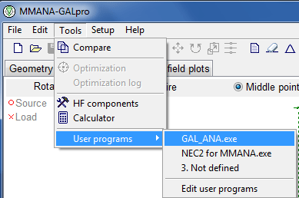
Tools > User programs.
MMANA-GAL can run additional utilities, for example:
- GAL-ANA
- NEC2 for MMANA this can be down loaded from MMHAMSOFT.
- etc.

Tools HF components (En)
The HF components pop-up window for the antenna matching cab be found under the Tools option on the Tool Bar . The pop-up offers several options which are detailed below. MMANA-GAL automatically populates the fields in the options making it easier to match the antenna being modeled.

Resonance (En)
MMANA-GAL calculates the values for L in uH or C in pF value according to the frequency used on the Calculate Tab, and also provides the reactance value for both.
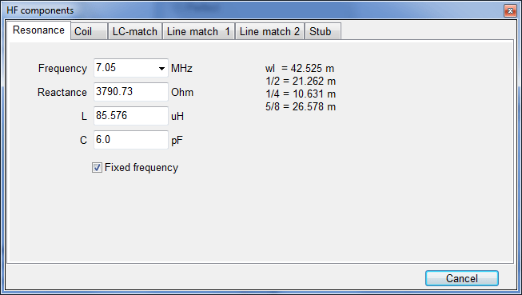
Matching is achieved by providing the complementary values to those shown on the Calculate Tab.

Coil (En)
Designing a Single Layer Coil Inductor.
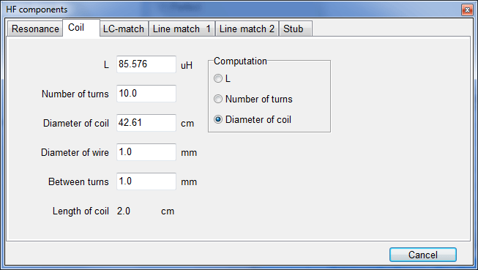
Coil enables you to design an air-cored coil based:
- Coil diameter
- Coil length
- Wire turns
- Wire diameter & spacing of turns
- Inductance required
MMANA-GAL populates the template with some default dimensions, and the inductance it has calculated for resonance. If the default dimensions are not appropriate e.g wire size is too small, the new value can be entered and MMANA-GAL will automatically re-calculate with the new values.
Please note that the template can used on its own to design any single layer coil by entering the required values in the various fields.The required calculation is selected by the Computation Box.
Note, however, that this calculation is not completely accurate and some level of error can be expected.

LC match (En)
The LC matching circuit, is a design that is often used with short ( with respect to a 1/4wave) wire antenna.
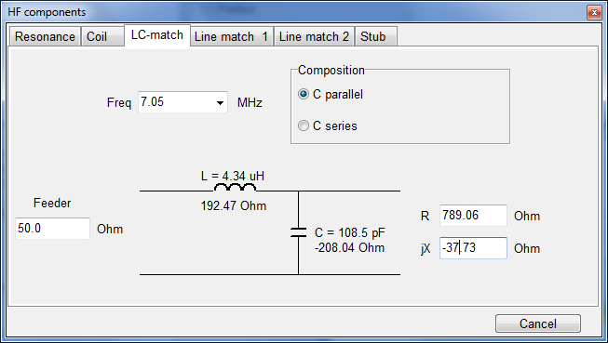
It is worth noting that a small value of the reactance (a few ohms) behaves more like a short circuit., and that a large value of the reactance ( >1000 ohms ) behaves more like a open circuit ( insulator ). This matching circuit is often used in automatic tuner (ATU designs, where combinations of L & C are switched into circuit using microprocessor controlled relays until the SWR is minimized.
MMANA-GAL ignores any loss in R, also generally speaking the larger the value of L (uH) or C (pF) the larger the loss. L should NOT have a much larger loss (dB) than C, consequently the value L (uH) should be kept as small as possible to maximize efficiency.

Line match (SERIES-SECTION TRANSFORMERS) (En)
The series section transformer has advantages over the stub-tuning or 1/4 wave transformer and is similar to the 1/4 wave transformer, which is a special case series section transformer.
The main differences being:
- the matching section does not need to be a located at the load
- the matching section can be < 1/4 wave length long
- there is a free choice of the characteristic impedance of the matching section. Using this technique it is possible to use a 300 ohm line to match any resistance from 5-1200 ohms.
MMANA-GAL provides a design template to simplify the procedure. The program pre-loads the R=JX values from the Calculate TAB and allows the user to select the Characteristic impedances.
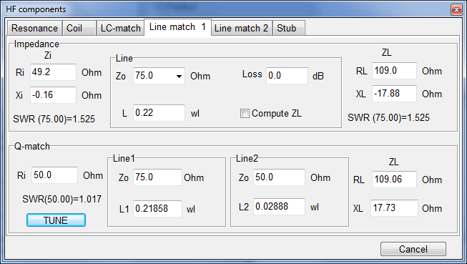
This tool is used for the calculation of impedance, Q-match section and a series-matching section using a distributed-constant circuit (e.g., a ladder feeder and a coaxial cable). The impedance is calculated by obtaining the impedance of the output end of the feeder with respect to the impedance of the input end. To make use of this process, the antenna impedance can be measured by using a coaxial cable of arbitrary length and a noise bridge. The SWR is reduced if there is a loss in the transmission line, the theory will be explained in most antenna handbooks.
The Q-match section calculates the lengths of the two series-section transmission lines, when the TUNE button is clicked with the mouse. The lengths are those that will result in a minimum SWR with respect to the input end (Ri).
MMANA-GAL assumes a no loss transmission line. The impedances at the center and input end of the line are displayed in the impedance boxes at the top of the window. The line length (L) is measured in wavelengths, and may require correction based on the velocity factor of the feeder to calculate the physical length.

Line match 2 (En)
This is a combination of a shorted stub and an open-stub connected in parallel at the feed point to match the Input impedance Zi. It is useful to think of this arrangement as two section of transmission line, a capacitance (open-section) and an inductance (shorted section) of lines connected in parallel.
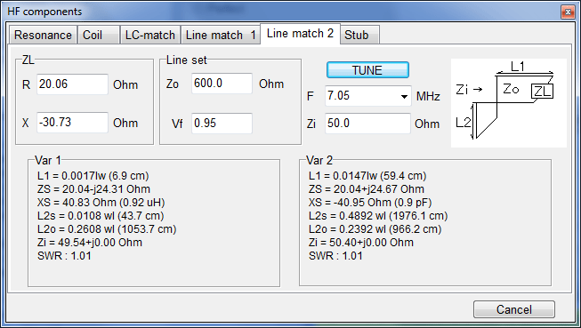
The combination Stub match is calculated using the following parameters; ZL for the load (antenna) impedance, Zo for the feeder impedance of sections L1 and L2, and Zi for input impedance to the radio or transceiver.
The SWR is calculated on a basis of the feeder impedance Zi. Please note that MMANA-GAL assumes no loss transmission lines. In practice the final values of L1 and L2 will be affected by transmission line's velocity factor (Vf) and additional losses specified at various frequencies by cable manufacturers.
Push TUNE button to calculate the L1 and L2 that give the minimum SWR. The MMANA-GAL software offers a maximum of two solutions, but occasionally may not find a solution.
- L1 – Distance from the load to the stub.
- ZS – Impedance at the stub (in case of no stub).
- XS – Stub reactance.
- L2s – Stub length (short stub.)
- L2o – Stub length (open stub).
- Zi Impedance at the source (SWR impedance).

Stub Match (En)
The shorted stub is frequently used to provide a match, and behave like a inductor.
The open-end stub can also be used when the match will behave like a capacitor.
Click on the required type of stub in the STUB selection box.
Matching can also be done by using a lumped-constant load in the stub. Insert XS as an inductance (coil) or a capacitance (capacitor).
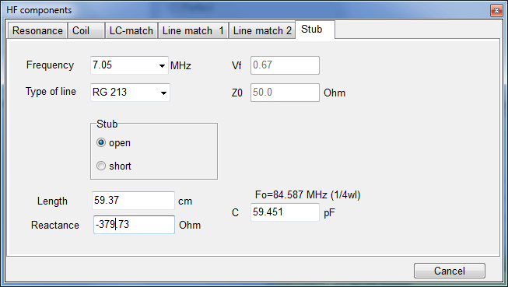
The Stub tool caters for the most commonly used twin-feed transmission lines and coaxial cables in a special look-up table within MMANA-GAL. The line that is required can be selected using the mouse on the Type of Line drop down window. The example above shows the line as RG213 and has automatically inserted the stored value for Vf as 0.67, and the Characteristic impedance Z0 as 50 Ohms.
Stub Tool also calculates the frequency that the calculated matching length is a 1/4wavelength, in the example shown 59.37cm is a quarter wave at 84.587MHz..

Fichiers MMANA-GAL
Le répertoire MMANA-GAL\ANT \ est la bibliothèque d'antennes. Ce répertoire contient environ 400 fichiers *.maa classés dans des répertoires thématiques. En fait, cette bibliothèque est un bon livre de référence pour les antennes, et est également un bon endroit pour l’apprentissage du programme de modélisation MMANA-GAL. Les nouveaux utilisateurs devraient explorer la bibliothèque et essayer quelques-uns des modèles pour voir comment fonctionnent les différentes fonctions du programme. Attention à ne pas enregistrer des fichiers portant le même nom, sauf si le fichier est "corrompu", n'est plus correctement optimisé , etc.

*.maa – Fichier de définition d’antenne
C’est un simple fichier texte enregistrant la définition des conducteurss, les sources, les charges, etc. Ce fichier peut être visualisé et édité avec un éditeur externe tel que le Bloc-notes de Windows. Les formats de paramètres sont explicites.

*.mab – Fichier Champs lointains
MMANA-GAL permet aux utilisateurs d'enregistrer les résultats des calculs dans un fichier spécial (antenne name.mab).
Par défaut, le fichier * .mab est stocké dans le même répertoire que le fichier de définition d'antenne. Notez que s'il s'agit d'un nouveau projet d'antenne, il est préférable d'enregistrer les fichiers dans un répertoire approprié de la bibliothèque MMANA-GAL, par exemple C: \ ... MMANA-GAL-GAL \ ANT \ mes antennes /.
Les anciens et les nouveaux modèles d'antenne peuvent être comparés graphiquement en chargeant un fichier *.mab à comparer avec les derniers résultats de calcul. Le comparateur qui affiche au départ les diagrammes de rayonnement du dernier calcul superposera les résultats chargés à partir du fichier "antenne".mab, et fournira une comparaison visuelle des résultats.
Remarque :
1. Le fichier *.mab est un fichier binaire contenant les résultats du calcul. Le fichier ne peut pas être édité.
2. Cependant, il peut être écrasé et supprimé à l’aide de l'explorateur Windows.

*.mao – Registre optimisation
C'est un fichier binaire enregistrant les résultats d'optimisation qui ne peut pas être édité. Il contient l'historique d'optimisation, avec lequel vous pouvez récupérer les résultats d'optimisation précédents.

*.csv – Table de courants
C’est un fichier texte contenant les courants et leurs phases en fonction des numéro d’impulsions et coordonnées. Le fichier est au format CSV (Comma Separated Value) et peut être importé et lu à l'aide d'un tableur tel que Microsoft Excel.
Chaque ligne contient les paramètres suivants : Numéro de conducteur, Numéro d'impulsions, X, Y, X, Courant (réel), Courant (imaginaire), Courant (absolu), phase. Les unités sont :
X, Y, Z | mètre
Current | Ampère
Phase | Degré

*.csv – Table de champs de proximité
C’est un fichier texte (format CSV) qui contient les valeurs du champ électromagnétique proche. Chaque ligne contient les paramètres suivants : X, Y, Z, Vecteur, Champ électrique (réel), Champ électrique (imaginaire), Champ électrique (absolue), phase. Les unités sont:
X, Y, Z | mètre
Electric force | V/m
Magnetic force | AT/m
Phase | Degré

*.csv – Table Angle/Gain
C’est un fichier texte (format CSV) qui contient le gain absolu par rapport à l'azimut et à l’élévation. Chaque ligne contient les paramètres suivants : Zénith, Azimut, polarisation Verticale, polarisation Horizontale, V + H. Les unités sont :
Azimuth, Zenith | Degré
Gain | dBi

*.csv – Table F/ROS/Gain/Z
C’est un fichier texte (format CSV) contenant les valeurs de R, jX, ROS, Ga et F / B.

Setup

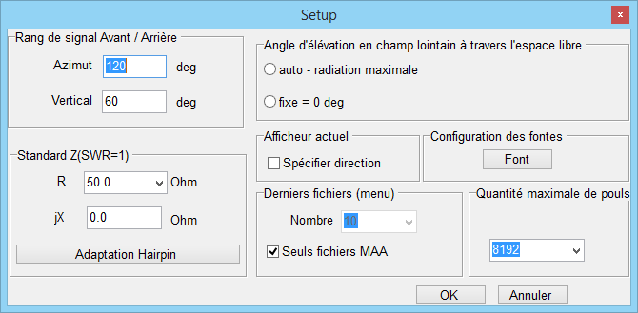

Rang de signal Avant / Arrière
Cela spécifie la plage d'angle arrière utilisée pour le calcul du rapport F / B.
Pour indiquer que le lobe arrière est dans la plage +/- 60 degrés, insérez 120 pour l'Azimut. Toute valeur entre 0 et 359 peut être utilisée. Par exemple, les lobes latéraux pourraient être pris en considération en fixant la valeur à 270.
Verticalement, MMANA-GAL recherche les lobes pour identifier le maximum de rayonnement avant. Pour le rayonnement Arrière, si la valeur « Vertical » n'est pas réglée sur zéro, MMANA-GAL recherche les lobes de zéro degré à l'angle spécifié. Toute valeur comprise entre 0 et 179 peut être utilisée, ce qui permet de calculer le rapport F / B en utilisant des lobes avant ayant un angle élevé.
Standard Z(SWR=1)
L'impédance par défaut pour le calcul du ROS est de50 Ohm.
À l'aide de ce paramètre, vous pouvez voir le ROS avec un circuit d'adaptation. Dans ce cas, cependant, le circuit d'adaptation a une caractéristique très large en termes de fréquence, et donc le ROS est différent de la valeur réelle.
Utilisez sur le bouton « Adaptation Hairpin » et entrez l’impédance de la ligne à utiliser. Cela permet de calculer la valeur jX de l’adaptateur d’impédance correspondant. Si vous souhaitez utiliser un adaptateur capacitif, entrez un jX positif. Dans tous les cas, l’impédance de la ligne doit être supérieure à la référence R de l’antenne.
Afficheur actuel – Spécifier direction
Affiche la direction actuelle dans la fenêtre d'affichage de l'antenne.
MMANA-GAL ne donne pas toujours la bonne direction, car cela dépend de la configuration de l'antenne.
Derniers fichiers (menu)
Nombre de fichiers à afficher dans le menu Fichier … Rouvrir. La case à cocher « Seuls fichiers MMA » contrôle le type de fichiers à afficher.
Lorsque la case n'est pas cochée, les fichiers * .mab et * .mao sont également affichés.
Quantité maximale de pouls
Nombre maximum de pulsations que MMANA-GAL peut utiliser. Le logiciel détecte automatiquement la quantité de RAM libre dans le PC pour stocker la matrice d'impédance (8192 impulsions requiert 512 Mo de RAM libre).

Personnalisation de la langue
MMANA-GAL peut afficher les libellés et les messages de programme dans votre langue. Suivez les instructions suivantes :
- 1. Avec un éditeur de texte, ouvrez le fichier "mmnlanguage.txt" dans le répertoire / MMANA_GAL / Language /. Ce fichier contient une liste des langues disponibles. À la fin du fichier, ajoutez le fichier de langue souhaité, vous pouvez utiliser n'importe quel nom, mais l'extension doit être .mmn par exemple "belorusskij.mmn".
- 2. Ouvrez le fichier russian.mmn ou english.mmn (ou n'importe lequel des autres fichiers de langue * .mmn que vous comprenez) et utilisez l'option "Enregistrer sous" pour l'enregistrer avec le nom de fichier que vous avez ajouté au fichier "mmnlanguage.txt "lors de l’étape 1. Il est recommandé d'utiliser le fichiers russe ou anglais" mmn "car ceux-ci devraient être les plus à jour.
- 3. Sur la ligne 1, modifiez le jeu de caractères Windows pour le faire correspondre avec celui de votre langue.
- 4. À partir de la ligne 7, vous verrez une liste composée d'un mot-clé suivi d’un espace, suivi d'un libellé. NE modifiez PAS le mot-clé car il est utilisé en interne par MMANA-GAL. Remplacez le libellé anglais ou russe par le libellé dans votre langue. C'est un gros fichier, sauvez-le régulièrement!
- 5. Démarrez MMANA-GAL et choisissez votre langue dans le menu Service -> Langue.
C'est tout; MMANA-GAL devrait être disponible dans votre langue. Si votre langue n'est pas affichée dans le menu Service -> Langue, recherchez les erreurs dans le fichier "mmnlanguage.txt".
Une procédure similaire peut également être effectuée si vous trouvez une erreur de frappe ou un libellé qui vous semble incorrect. Dans ce cas, modifiez simplement ce libellé dans le fichier .mmn.
Nota : vous pouvez traduire le fichier de langue MMANA-GAL uniquement dans la langue que exécutez sur le système Windows

Download MMANA-GAL (En)
- Basic version MMANA-GAL (free, ~ 2,62 MB, current version 3.0.0.30). If you want to make basic MMANA-GAL available from your website, please use download link above or link to the MM HAMsoft.
- PRO version MMANA-GAL ordering.

Counter (En)
MMANA-GAL basic downloaded*:
- English version 83960 times.
- Russian version 73137 times.
- Deutsch version 11962 times.

